新桥街道中心幼儿园小一班幼儿生活状况记录表

观察对象：小一班全体幼儿

观察者：花倩、万艳玲

观察目标：了解目标幼儿入园初期的适应能力

观察内容：观察目标幼儿来园情绪、午餐、午睡的情况

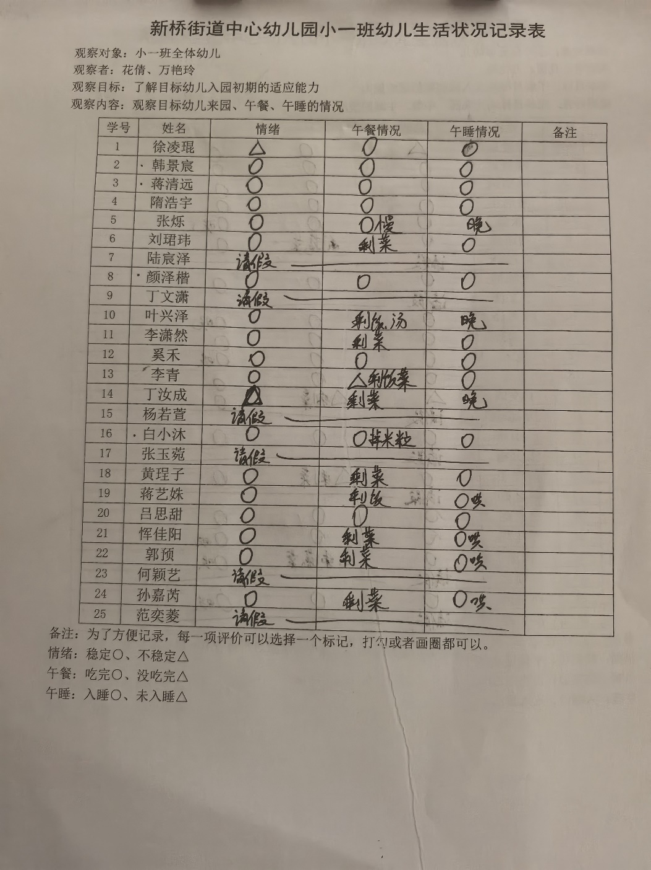

备注：为了方便记录，每一项评价可以选择一个标记，打勾或者画圈都可以。

情绪：稳定○、不稳定△

午餐：吃完○、没吃完△

午睡：入睡○、未入睡△

**情绪：**

入园情绪：今天大部分孩子在入园时的情绪是比较稳定的，可以独立入园，徐凌琨、丁汝成在门口情绪不稳定，进入教室后，自行调整好情绪来到教室自主游戏。

园内情绪：小朋友们能安静愉快地进行区域游戏，遇到问题也能主动寻求老师的帮助。

**区域游戏：**

|  |  |  |
| --- | --- | --- |
| 生活区 | 地面建构 | 桌面建构 |
| 益智区-戴戒指 | 益智区-创意拼图 | 科探区-磁力小车 |
| 科探区-寻找蛋宝宝 | 美工区-彩虹糖 |  |

今天区域游戏，徐凌琨、韩景宸、蒋清远、隋浩宇、张烁、刘珺玮、颜泽楷、叶兴泽、李潇然、奚禾、李青、丁汝成、白小沐、黄珵子、蒋艺姝、吕思甜、恽佳阳、郭预、孙嘉芮、能选择自己喜欢的区域并专注游戏；表扬李潇然、韩景宸、徐凌琨、孙嘉芮、能有序整理好玩具并摆放整齐。

**集体活动：**

**秋游前的准备**

各位家长，今天我们围绕秋游前的准备与幼儿进行了分享。孙嘉芮、刘珺玮、恽佳阳、李潇然、蒋艺姝、颜泽楷、徐凌琨、白小沐想要看花车巡游；隋浩宇、奚禾、郭预想要玩海洋球打怪兽；李青、刘珺玮、丁汝成、白小沐、叶兴泽、蒋艺姝、黄珵子、张烁想要玩儿童乐园；孙嘉芮、蒋清远、张烁、李潇然、颜泽楷想要玩黑洞探险；韩景宸、蒋清远、叶兴泽、孙嘉芮想要玩勇气塔；李青、刘珺玮、徐凌琨、韩景宸、白小沐、郭预、恽佳阳想要玩萌宠乐园；蒋清远、隋浩宇、张烁、刘珺玮、颜泽楷、丁汝成、黄珵子、吕思甜想要玩旋转木马；叶兴泽、李潇然、奚禾、想要玩碰碰车。对于第一次的亲子活动，宝贝们都充满期待。报名截止日期是10月21日（下周一），有需要的家长请尽快哦。

|  |  |  |
| --- | --- | --- |
|  |  |  |

**户外活动：**

|  |  |  |
| --- | --- | --- |
|  |  |  |

**生活活动情况：**

1.午餐情况：

今天的午饭吃的是玉米饭、素鸡红烧肉、卷心菜炒胡萝卜、瑶柱冬瓜汤。孩子们都能够自主进餐，且进餐速度也可以，用餐时能在老师的提醒下端正坐姿、一手扶碗，一手拿勺子，掉米粒现象有所改善，个别幼儿用餐时习惯转动身体，容易打翻饭菜，部分幼儿用餐时握勺子的姿势不正确，家长在家也要及时督促，家园配合，引导宝贝们尽快养成良好的用餐习惯哦。

2.午睡情况：

午睡时大部分幼儿能独立入睡，少部分孩子需要老师拍一拍哄睡，12:40左右全体幼儿都能入睡。

**家园合作：**

1.动态上的照片，仅作为老师观察时的随拍，并不是所有孩子的照片都会呈现。

2.由于本周五天气不佳，我们社会实践活动时间将延后。结合天气情况、游玩项目的适宜性、多样性等与旅游公司进行了沟通商量，将本次社会实践活动时间定为10月24日（下周四），地点改为苏州乐园，有意向的家长可私聊老师咨询报名。

3.今天星期五，不上延时班，请在15：30接孩子离园。本周带被子回家，请家长及时清洗晾晒。